Befestigungswinkelset GES in Doppel-/Hohlboden, St, FS

OBO Bettermann

Eigenschaften

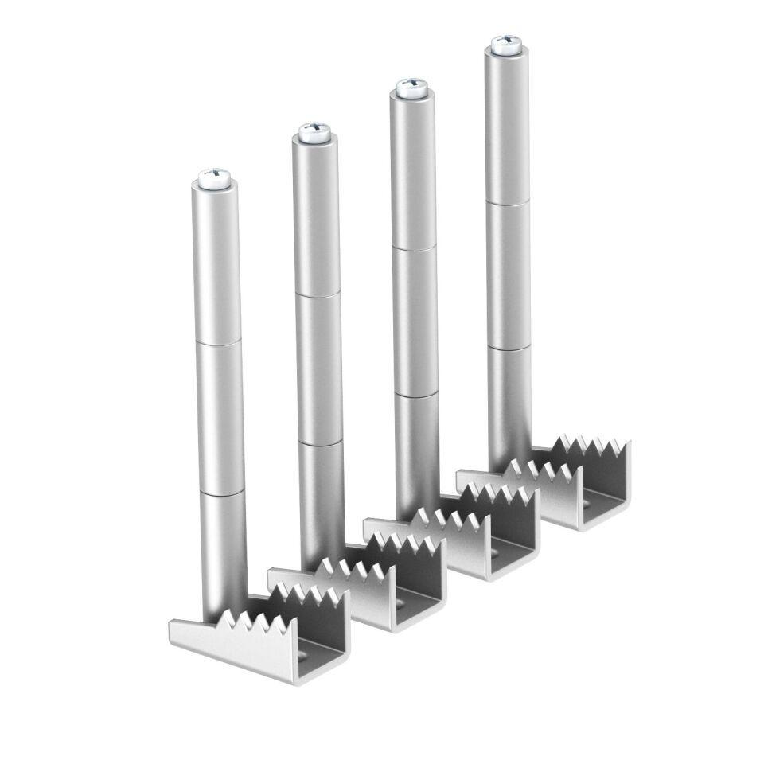

GTIN:

4012196632701

HAN:

7404586